Ressort: Glasbau | Datum: 11.10.23 | Text und Bild unter: http://www.der-pressedienst.de/architektur-bauen/glasbau/

Neubau der Pfrimmtal-Realschule Plus Worms ermöglicht unterschiedliche pädagogische Arbeitsweisen

Wo private Lernräume auf offene Lernorte treffen

Das Leitmotiv der Pfrimmtal-Realschule Plus in Worms lautet: „Individuelles kompetenzorientiertes Lernen“. Passend dazu hat die Schule vor einigen Monaten neue zukunftsorientierte Räumlichkeiten bezogen. Waren vor wenigen Jahren noch sogenannte Flurschulen gängig, sind es heute verschiedene Raumaufteilungen und Nutzungsmöglichkeiten, die ein breites und differenziertes Lernen und Lehren ermöglichen. Helle Räume mit viel Tages- sowie indirektem Licht schaffen über das ganze Jahr optimale Bedingungen im Rauminneren und unterstreichen das gemeinsame und offene Miteinander der Realschule. Zudem erfüllen die Verglasungen einen weiteren wichtigen Aspekt: Brandschutz.

„Die Architektur der einstigen Flurschule entspricht nicht mehr den gesellschaftlichen Anforderungen von zeitgemäßer und zukünftiger Schule oder den wissenschaftlichen Erkenntnissen zum Lernprozess“, weiß das Team um Martin Hof, Architekt bei alsh sander.hofrichter architekten GmbH und führt weiter aus: „Es braucht neue Antworten der Architektur und Gestaltung für die gesellschaftlichen und pädagogischen Bedürfnisse unserer Bildungsorte. Daraus ist die neue Pfrimmtal-Realschule Plus entstanden“. Eine bauliche Besonderheit der neuen Pfrimmtal-Realschule Plus sei die klare Differenzierung zwischen „privaten Lernwohnungen“ von jeweils zwei Jahrgängen und den für alle Schülerinnen und Schülern zugänglichen Räumen. „Durch diese Gestaltung ist für alle Nutzergruppen und Gäste eine intuitive Orientierung möglich“, erklärt Hof. Zudem folge das Baukonzept einem inklusiven Gedanken: „Dieser zeichnet sich allerdings nicht nur durch eine räumliche Schwellenlosigkeit aus, sondern basiert auf verschieden großen Raumstrukturen und Möglichkeiten des Rückzugs“, sagt Martina Hilligardt, Entwurfsarchitektin im Schulbauteam bei alsh architekten.

Schulbauten als Vorbilder für ästhetische Bildung und Nachhaltigkeit
Generell beeinflussen Raumkonzepte laut alsh architekten die soziale Interaktion zwischen den Nutzerinnen und Nutzern, weshalb unterschiedliche Räume für unterschiedliche Bedürfnisse und Lernformen bedacht werden müssten. Die Auswahl der Einzelkomponenten wie Farben, Material und Licht sei hierbei ebenfalls von großer Bedeutung: „Die mittig und zentral gelegene Aula bildet das Herzstück der Schule. Diese dient als offenes und interaktionsförderndes Bindeglied.“ Hier sei der gemeinsame Anlaufpunk für Treffen, Versammlungen und Veranstaltungen. Um das offene und kommunikative Miteinander zu ermöglichen, seien transparente Ein- und Durchblicke über alle Geschosse hinweg notwendig gewesen. „Die hier eingesetzten Fensterelemente in unterschiedlichen Größen mit Vor- und Rücksprüngen, bündig oder versetzt, in herausfordernden schmalen Ansichtsbreiten sowie außerhalb standardisierter Glasgrößen setzen hierbei die Schwerpunkte im konstruktiven Brandschutz.“

Sicherheit, Transparenz und Nachhaltigkeit
Im Falle der Pfrimmtal-Realschule Plus wurden rund 60 Quadratmeter Ardorex Brandschutzglas von der Hunsrücker Glasveredelung Wagener verbaut: „Dieses Glas setzen wir aufgrund hoher Sicherheitsanforderungen sowie einer sehr hohen optischen Transparenz häufig in Schulen ein“, erklärt Bojan Gvozdarevic, Geschäftsführer der Hunsrücker Glasveredelung Wagener aus Kirchberg, und ergänzt: „Das Ardorex F1-30 mit Randemallierung aus dem Hause Arnold Glas haben wir als eine Brandschutz Ganzglas-Konstruktion mit Lochfestverglasung sowie inklusive aufwendiger Stahl- und Aluminiumrahmen im Atrium verbaut“. Bei dieser verwendeten Brandschutzverglasung sei das Besondere, dass es sich hierbei um eine Ganzglas-Konstruktion mit Silikonfugen handle.

„Das Glas ist zudem absolut UV-beständig sowie gleichzeitig UV-durchlässig und hat nahezu keine Eigenfarbe“, so Gvozdarevic. Im Brandfall, so der Glasexperte, splittere das Glas, das eine Feuerwiderstandsdauer von über 30 Minuten vorweisen könne, nicht in den zu schützenden Bereich ab und werde undurchsichtig, „was die Panikwirkung bei den Menschen reduziert“. Zudem diene das Brandschutzglas als wärmedämmendes Isolierglas: „So erfüllt das Glas auch einen maßgeblichen Beitrag in Sachen Nachhaltigkeit und Energieeffizienz“, schließt Gvozdarevic ab.

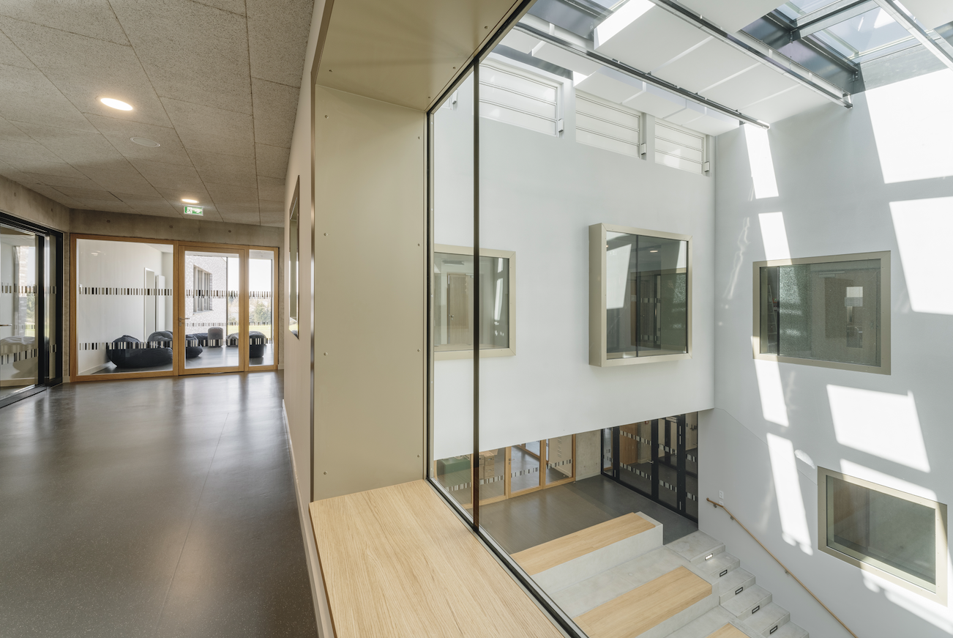
Die Brandschutzverglasung Ardorex F1-30 gewährleistet nicht nur ausreichend Tageslicht im Inneren des Gebäudes und eine klare Sicht in die Aula, sondern ermöglicht auch die Nutzung der Fensternischen als Sitzgelegenheiten.
Bildquelle: Hunsrücker Glasveredelung Wagener

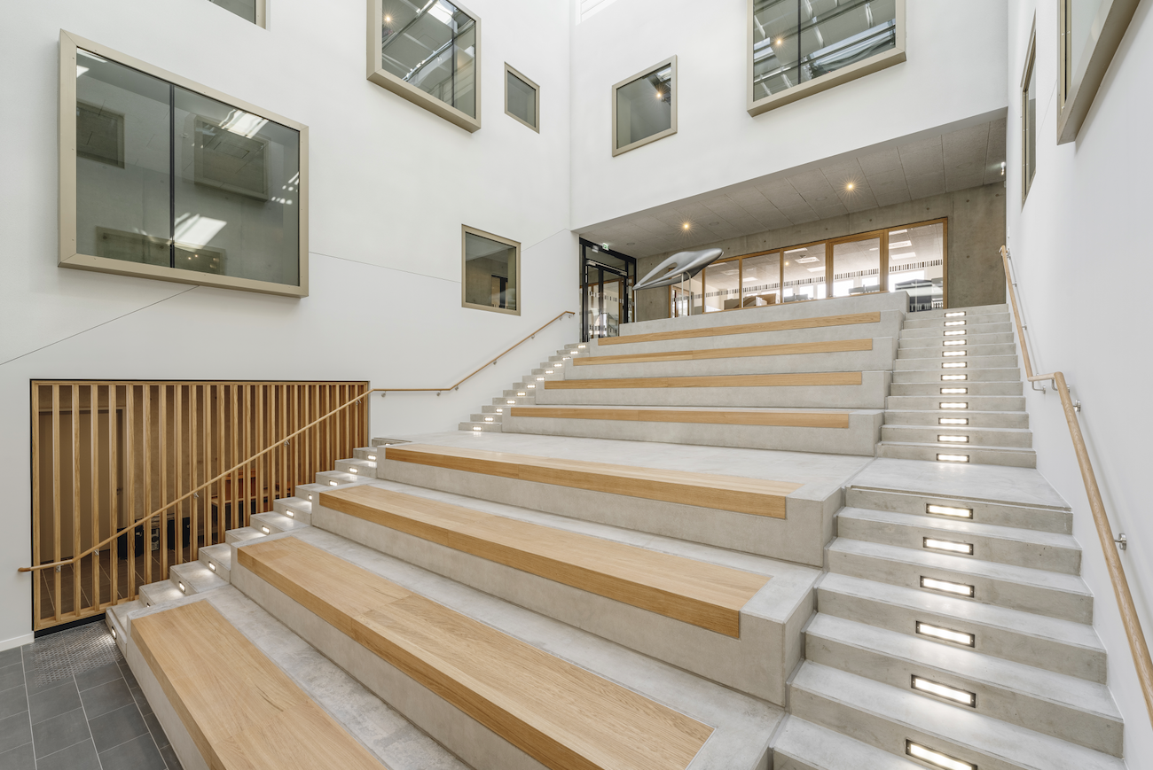
Die Auswahl von Farben, Materialien und der Beleuchtung prägt das Raumkonzept grundlegend. Die Aula, in der Mitte des Schulgebäudes, fungiert als offener Raum, der für verschiedene Zwecke genutzt werden kann.
Bildquelle: Hunsrücker Glasveredelung Wagener

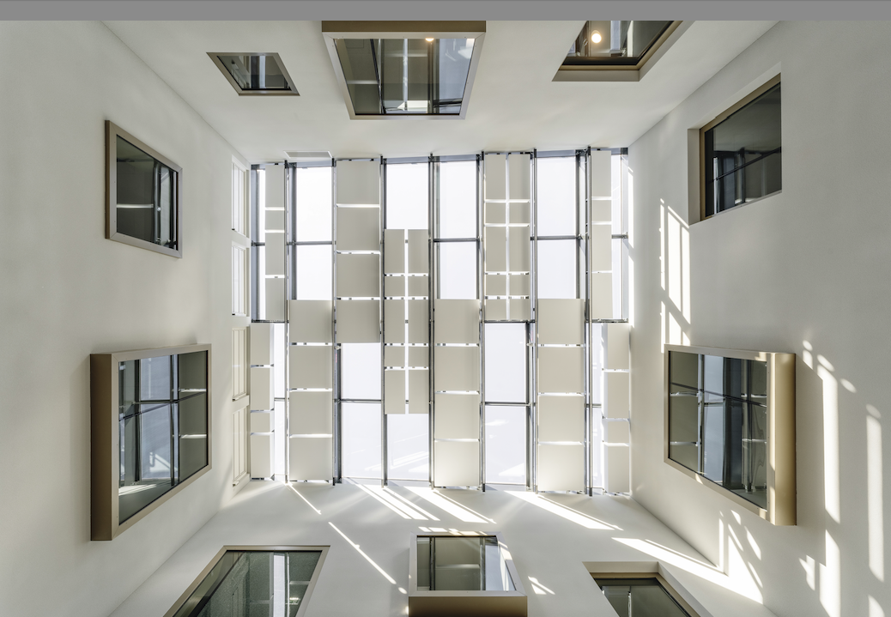
Transparente Einblicke über alle Etagen hinweg ermöglichen offene Kommunikation. Die unterschiedlichen Fensterelemente setzen dabei den Schwerpunkt auf den baulichen Brandschutz.
Bildquelle: Hunsrücker Glasveredelung Wagener

Technische Angaben zur Pfrimmtal-Realschule plus:
- Großzügige, helle Räume sowie transparente Wände zu den Klassenzimmern
- Sechs Räume für die Klassen 5 – 6
- 12 Räume für die Klassen 7 – 10
- „Offener Lernbereich“ als Forum sowie zwei Differenzierungsräume
- 60 Quadratmeter Brandschutzglas F1-30 mit Randemallierung als Brandschutz-Ganzglas-Konstruktion mit Silikonfugen sowie Absturzsicherung in Übergröße und maximaler Transparenz

Objektlegende:
- Architekturbüro: alsh sander.hofrichter architekten GmbH, Wredestraße 35, 67059 Ludwigshafen, www.a-sh.de
- Glasbau: Hunsrücker Glasveredelung Wagener GmbH & Co. KG, Otto-Hahn-Straße 1, 55481 Kirchberg

Über die Hunsrücker Glasveredelung Wagener:
Die Hunsrücker Glasveredelung blickt auf einen Ursprung als Unternehmen der Glasveredelung mit Standort im direkten Umfeld der Kunden aus der Möbelfertigung. 1970 wurde mit einer ISOLAR® Lizenz die Produktion von Isolierglas aufgenommen. Auch ESG wird in Kirchberg bereits seit über 40 Jahren hergestellt. Die Glasverarbeitung wurde kontinuierlich ausgearbeitet und verfügt auch über Spezialtechniken etwa für Hinterschnittbohrungen oder Wasserstrahl-Schneidetechnik. Weitere Standbeine für das Unternehmen sind zahlreiche Spezialprodukte im Isolierglas-Bereich sowie die Projektierung und Montage von Glasbau etwa mit punktgehaltenen Lösungen. Weltweit vertrieben werden schließlich von Kirchberg aus Gläser mit reflexionsmindernden Eigenschaften.

https://www.arnold-glas.de/

Kontakt: PR-Kontakt:

Metallbau Glas Wagener ecomBETZ
Bojan Gvozdarevic Klaus Peter Betz
Herbert-Kühn-Straße 7 Goethestraße 115
55481 Kirchberg 73525 Schwäbisch Gmünd
Tel.: +49 6763 9305 181 Tel.: +49 7171 925 2990
E-Mail: bojan.Gvozdarevic@arnold-glas.de E-Mail: k.betz@ecombetz.de

